Wskaźniki cen towarów i usług konsumpcyjnych w maju 2026 r.
Ceny towarów i usług konsumpcyjnych w maju 2026 r. wzrosły o 3,1% w porównaniu z analogicz-nym miesiącem ub. roku (przy wzroście cen usług o 5,7% i towarów o 2,1%). W stosunku do poprzed-niego miesiąca ceny towarów i usług spadły o 0,3% (w tym towarów o 0,4% i usług o 0,2%).
Wskaźnik cen towarów i usług konsumpcyjnych w maju w skali roku (103,1) był taki sam jaki opublikowany w szybkim szacunku
3,1%
wzrost cen w porównaniu
z majem 2025 r.

UWAGA: Począwszy od danych za 2026 rok, wskaźnik CPI jest liczony zgodnie z międzynarodową klasyfikacją COICOP 2018.
Więcej informacji na temat zmian w badaniu cen towarów i usług konsumpcyjnych opublikowano na stronie GUS: Bieżące informacje o inflacji.
Tablica 1. Wskaźniki cen towarów i usług konsumpcyjnych w maju 2026 r.
WYSZCZEGÓLNIENIE | 05 2026 |  |  | 01-05 2026 | WPŁYW ZMIAN  04 2026=  =100
WYSZCZEGÓLNIENIE | 05 2025=  =100 | 12 2025=  =100 | 04 2026=  =100 | 01-05 2025=  =100 | WPŁYW ZMIAN  04 2026=  =100
OGÓŁEM | 103,1 | 102,3 | 99,7 | 102,7 | x
Żywność i napoje  bezalkoholowe | 100,5 | 101,3 | 99,0 | 101,9 | -0,25
Napoje alkoholowe  i wyroby tytoniowe | 106,4 | 103,9 | 100,6 | 106,7 | 0,03
Odzież i obuwie | 96,6 | 99,5 | 99,1 | 96,9 | -0,03
Użytkowanie mieszkania lub domu, zaopatrzenie w wodę, energię elektryczną, gaz i inne paliwa | 105,0 | 103,1 | 100,1 | 104,4 | 0,02
Wyposażenie mieszkania i prowadzenie gospodarstwa domowego | 99,1 | 100,5 | 100,1 | 98,8 | 0,01
Zdrowie | 105,1 | 103,4 | 100,6 | 104,9 | 0,04
Transport | 105,6 | 104,7 | 99,5 | 100,0 | -0,05
Informacja i komunikacja | 104,5 | 102,6 | 99,4 | 104,0 | -0,03
Rekreacja, sport i kultura | 105,6 | 102,2 | 97,9 | 104,4 | -0,13
Edukacja | 106,0 | 100,6 | 100,1 | 106,0 | 0,00
Restauracje i usługi  zakwaterowania | 104,5 | 102,5 | 100,9 | 104,6 | 0,05
Ubezpieczenia i usługi finansowe | 101,1 | 98,4 | 100,7 | 100,1 | 0,01
Higiena osobista, ochrona socjalna oraz pozostałe towary i usługi | 101,7 | 102,3 | 100,2 | 101,6 | 0,01
Tablica ze wskaźnikami w bardziej szczegółowym ujęciu dostępna jest w pliku z danymi,
dołączonym do niniejszej informacji sygnalnej oraz w Dziedzinowych Bazach Wiedzy (DBW).

Wpływy zmian cen na wskaźnik cen towarów i usług konsumpcyjnych ogółem
W maju br. w porównaniu z poprzednim miesiącem największy wpływ na wskaźnik cen towarów i usług konsumpcyjnych ogółem miały niższe ceny w zakresie: żywności i napojów bezalkoholowych (o 1,0%), rekreacji, sportu i kultury (o 2,1%) oraz transportu (o 0,5%), które obniżyły wskaźnik odpowiednio o: 0,25 p. proc., 0,13 p. proc. i 0,05 p. proc. Wyższe ceny w zakresie m.in. restauracji i usług zakwaterowania (o 0,9%), zdrowia oraz napojów alkoholowych i wyrobów tytoniowych (po 0,6%) podwyższyły ten wskaźnik odpowiednio o 0,05 p. proc., 0,04 p. proc. i 0,03 p. proc.
W porównaniu z analogicznym miesiącem poprzedniego roku wyższe ceny m.in. w zakresie: użytkowania mieszkania lub domu, zaopatrzenia w wodę, energię elektryczną, gaz i inne paliwa (o 5,0%), transportu oraz rekreacji, sportu i kultury (po 5,6%), zdrowia (o 5,1%), napojów alkoholowych i wyrobów tytoniowych (o 6,4%), restauracji i usług zakwaterowania, jak również informacji i komunikacji (po 4,5%) podniosły wskaźnik odpowiednio o: 1,01 p. proc., 0,56 p. proc., 0,34 p. proc., 0,32 p. proc., 0,31 p. proc., 0,25 p. proc. i 0,22 p. proc. Niższe ceny w zakresie odzieży i obuwia (o 3,4%) oraz wyposażenia mieszkania i prowadzenia gospodarstwa domowego (o 0,9%) obniżyły wskaźnik odpowiednio o 0,13 p. proc i 0,05 p. proc.
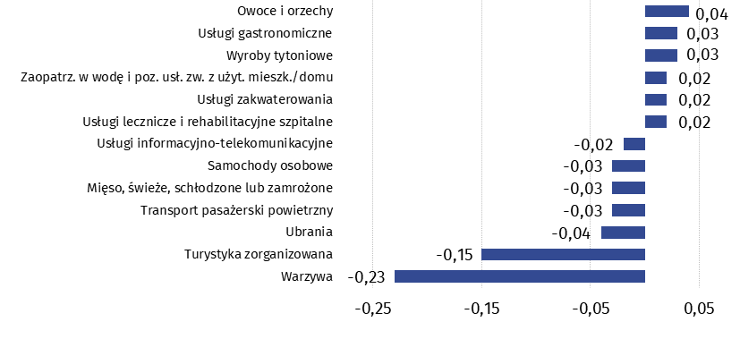
Wykres 1. Wpływ zmian cen wybranych grup towarów i usług konsumpcyjnych w maju 2026 r. (w p. proc. w stosunku do miesiąca poprzedniego)

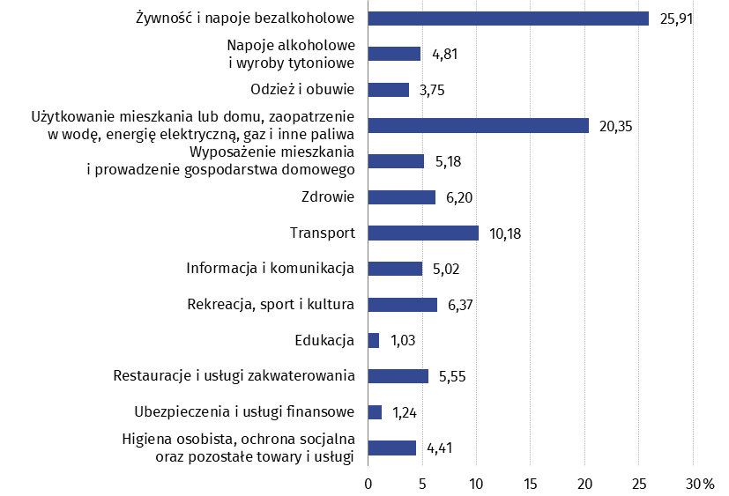
Wykres 2. System wag stosowany w obliczeniach wskaźników cen towarów i usług konsumpcyjnych w 2026 r.
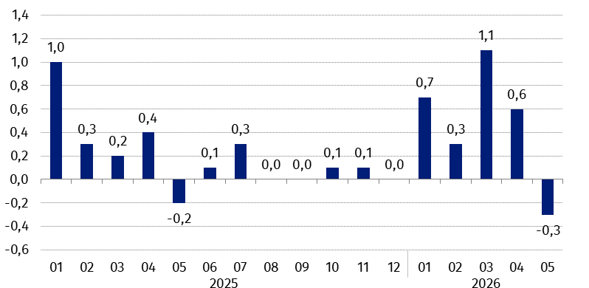
Wykres 3. Zmiany cen towarów i usług konsumpcyjnych w stosunku do poprzedniego miesiąca (w %)

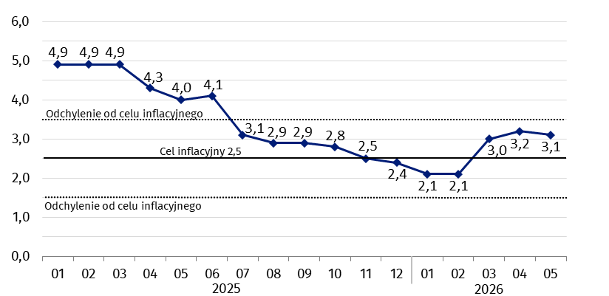
Wykres 4. Zmiany cen towarów i usług konsumpcyjnych w stosunku do analogicznego okresu roku poprzedniego (w %)
W maju 2026 r. wskaźnik cen towarów i usług konsumpcyjnych znajdował się w granicach odchyleń od celu inflacyjnego określonego przez Radę Polityki Pieniężnej (2,5% +/- 1 p. proc.).

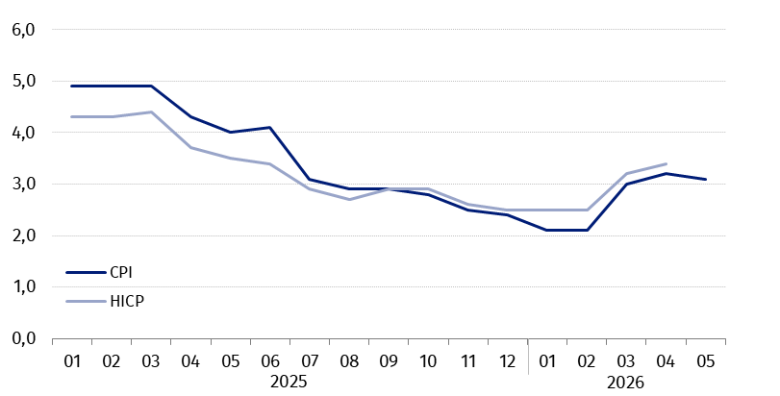
Wykres 5. Zmiany cen według wskaźnika cen towarów i usług konsumpcyjnych (CPI) oraz zharmonizowanego wskaźnika cen konsumpcyjnych (HICP) w stosunku do analogicznego okresu roku poprzedniego (w %)
W przypadku cytowania danych Głównego Urzędu Statystycznego prosimy o zamieszczenie informacji: „Źródło danych GUS”, a w przypadku publikowania obliczeń dokonanych na danych opublikowanych przez GUS prosimy o zamieszczenie informacji: „Opracowanie własne na podstawie danych GUS”
Opracowanie merytoryczne:  Departament Cen i Usług  Dyrektor Ewa Adach-Stankiewicz  Tel: 22 608 31 24 | Rozpowszechnianie:  Wydział Prasowy  Tel. komórkowy: +48 695 255 032  Tel. stacjonarne: +48 22 608 38 04  +48 22 608 30 09  +48 22 449 41 45  e-mail: obslugaprasowa@stat.gov.pl

stat.gov.pl

@GUS_STAT

@GlownyUrzadStatystyczny

@gus_stat

@GłównyUrządStatystycznyGUS

@Główny Urząd Statystyczny
Powiązane opracowania
Komunikaty i obwieszczenia Prezesa GUS
Informacje sygnalne
Informacja na temat wdrożenia klasyfikacji COICOP 2018 od danych za 2026 rok
Informacje o zmianach w badaniu cen konsumpcyjnych w 2026 roku
Temat dostępny w bazach danych
Dziedzinowa Baza Wiedzy (DBW) Ceny
Bank Danych Makroekonomicznych (BDM)
Bank Danych Lokalnych (BDL)
Wskaźniki cen (Obszary tematyczne: Ceny. Handel)
Ceny (Obszary tematyczne: Ceny. Handel)
Ważniejsze pojęcia dostępne w słowniku
Wskaźnik cen towarów i usług konsumpcyjnych
Cena detaliczna

